CROMATOGRAFIA

La cromatografia è una tecnica che viene utilizzata per separare miscele complesse costituite da diversi componenti. Tutti i tipi di cromatografia sono basati sul fatto che, ogni composto di una miscela, ordinariamente, interagisce con l’ambiente circostante differentemente dagli altri a parità di condizioni. Si sfruttano le diverse proprietà chimico-fisiche degli analiti quali la loro solubilità in un mezzo liquido, la massa molecolare, la carica, il loro ingombro sterico. Le tecniche cromatografiche infatti sono definite in base ai principi fisico-chimici che sfruttano, classicamente sono suddivise in: adsorbimento, ripartizione, scambio ionico, filtrazione molecolare.
Ogni sistema di separazione viene determinato dalla distribuzione competitiva di un componente tra una fase stazionaria ed una mobile (chiamata eluente) a loro volta in equilibrio tra loro. Attraverso il supporto viene realizzata, una migrazione differenziale delle diverse sostanze e quindi la loro separazione. La scelta opportuna di fase stazionaria e fase mobile permette la separazione anche di sostanze che differiscono di poco fra loro. Pertanto ciascun composto, a seconda delle sue caratteristiche chimico-fisiche, si ripartisce in modo diverso tra fase stazionaria e fase mobile. Fra i componenti della miscela (che costituisce il campione iniziale) alcuni saranno in grado di interagire più fortemente con la fase stazionaria venendone trattenuti, altri meno e di conseguenza saranno favoriti a interagire con la fase mobile.
In altre parole, la cromatografia si basa sulla diversa ripartizione dei componenti da separare tra una fase stazionaria ed una fase mobile, in funzione dell'affinità di ogni componente con esse. L'ottimizzazione dei vari parametri cromatografici tende a determinare per ciascun componente una sua specifica velocità di movimento lungo la fase stazionaria fino ad ottenerne la completa separazione fisica dagli altri.
La ripartizione di un componente nelle due fasi viene descritta dal suo coefficiente di ripartizione o di distribuzione che è dato dal rapporto tra la concentrazione del componente in una delle due fasi e la concentrazione del componente nell’altra fase:

K_{d} = [componente]nella fase1/ [componente]nella fase2

Il valore di tale coefficiente ad una determinata temperatura è costante e dipende dalla natura chimica del sistema inteso come l’insieme delle due fasi e del componente stesso.
Se per un analita K_{d} = 1, esso si distribuirà equamente tra fase stazionaria e fase mobile ad ogni volume di avanzamento di fase mobile e, se il sistema è all’equilibrio, ciò fa si che l’analita si disporrà simmetricamente a formare una banda, come esemplificato nel seguente schema :

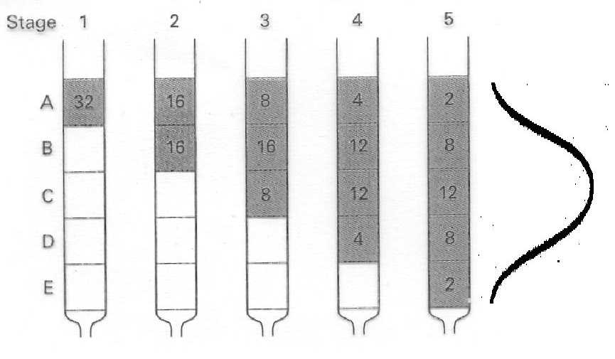

E’ opportuno scegliere le due fasi in modo che per gli analiti da separare i coefficienti di distribuzione siano più differenti possibili. Infatti, più è diverso il coefficiente di ripartizione di due sostanze più efficace sarà la loro separazione. Pertanto le fasi vengono scelte in modo che tale circostanza si realizzi, come di fatto avviene nelle seguenti condizioni:
- equilibrio di adsorbimento tra fase stazionaria solida e fase mobile liquida (es. cromatografia ad interazione idrofobica)
- equilibrio di partizione tra fase stazionaria liquida e fase mobile liquida o gassosa (es. cromatografia a fase inversa, gas-cromatografia)
- equilibrio di scambio ionico tra uno scambiatore stazionario ed una fase elettrolitica mobile (es. cromatografia a scambio ionico)
- equilibrio tra una fase liquida intrappolata all’interno dei pori di una matrice porosa e una fase liquida mobile (es. cromatografia di gel filtrazione)
- equilibrio tra un ligando immobilizzato ed una fase liquida mobile (es. cromatografia di affinità).

Dal punto di vista pratico, un sistema cromatografico consiste generalmente di una fase stazionaria immobilizzata, la quale può essere solida o liquida e di una fase mobile liquida o gassosa che fluisce sopra o attraverso la fase stazionaria. I sistemi più utilizzati sono i seguenti:

Cromatografia su colonna – La fase stazionaria è attaccata ad una matrice (supporto inerte ed insolubile) adatta impaccata all’interno di una colonna di vetro o metallo. La fase mobile viene fatta passare nella colonna per gravità o tramite un sistema di pompe o ancora applicando un flusso di gas sotto pressione.

Cromatografia su strato sottile – La fase stazionaria, legata ad una matrice adatta, si trova startificata su di una superficie di vetro, plastica o metallo. La fase mobile liquida passa per capillarità sul sottile strato di materiale. Con questo sistema si possono analizzare più campioni contemporaneamente.

Schematizzando, un sistema cromatografico è formato dai seguenti componenti:

serbatoi/o per i solventi  (sitema di pompe – camera di miscelazione)  ingresso colonna (iniettore)  colonna  uscita colonna  rivelatore (spettrofotometro, rivelatore ad indice di rifrazione, fluorimetro, etc.)

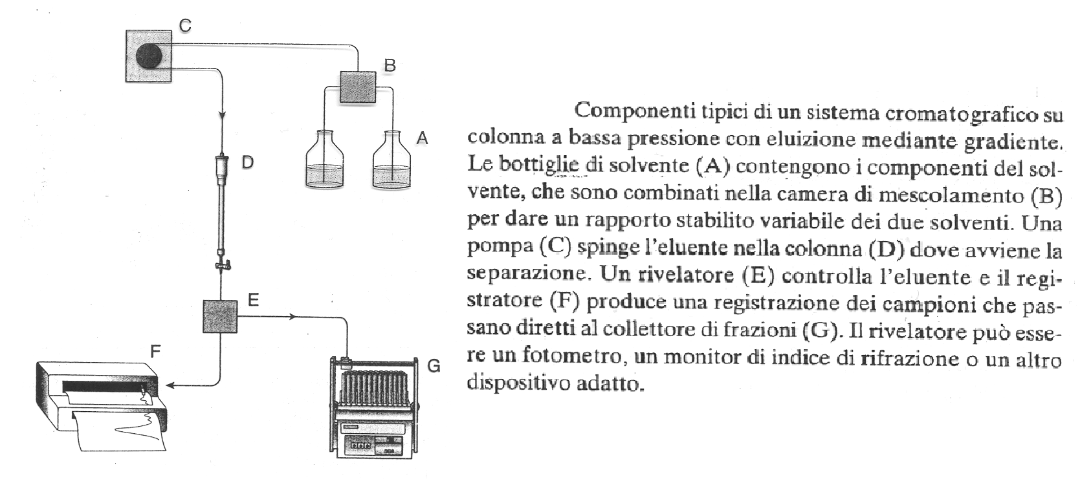
CROMATOGRAFIA DI ESCLUSIONE (GEL FILTRAZIONE)

Questo metodo cromatografico è basato essenzialmente sulla separazione fisica dei componenti una miscela in relazione alle loro dimensioni molecolari ed alla loro forma. I granuli di gel che intrappolano la fase stazionaria sono di natura polimerica con una struttura a reticolo tridimensionale con porosità definita, gli analiti a seconda delle dimensioni possono penetrare o meno dentro questi pori. Le molecole di maggiori dimensioni eluiscono più rapidamente dato che a causa dell'ingombro sterico sono impossibilitate a penetrare nel reticolo e scorrono lungo la superficie del gel. Per le molecole più piccole la velocità di eluizione è funzione della loro probabilità di penetrare nei pori. La ripartizione degli analiti avviene fra due fasi liquide che di fatto sono costituite dallo stesso solvente. La ripartizione è quindi regolata dal fatto che gli analiti possono o meno penetrare nei pori dei granuli. In definitiva il fattore discriminante è la dimensione dei pori del granulo che ne determina l’accessibilità da parte delle molecole analizzate.
Lo spazio fra i granuli viene definito come spazio vuoto, V_{0;}
lo spazio all’interno dei granuli viene definito come V_{i};
l’insieme di questi volumi (V₀+V_{i}) è il volume totale V_{t}
La fase mobile occupa tutto il volume tra i granuli (V₀) e quello all’interno dei granuli (V_{i}).
Una volta applicato il campione all’ingresso della colonna, ne viene trascinato attraverso dal flusso della fase mobile:
le molecole più grosse (escluse dai pori) scivolano tra i granuli senza poter penetrare nei pori ed escono dalla colonna quando è passato un volume pari a V₀ di fase mobile attraverso di essa;
le molecole molto più piccole rispetto ai pori (e che quindi non sono influenzate da essi) escono escono dalla colonna quando è passato un volume pari a V_{t} (V₀+V_{i}) di fase mobile attraverso la colonna;
le molecole di dimensioni intermedie, influenzate dalla grandezza dei pori eluiscono ciascuna con un proprio volume di eluizione V_{e}, diverso da molecola a molecola e compreso fra V₀ e V_{t}.
Sperimentalmente, quindi questo tipo di cromatografia permette una stima della massa molecolare approssimativa di un composto. Mediante l’utilizzo di molecole di riferimento (di massa molecolare nota) si può calibrare la colonna e stabilire i volumi di eluizione per ciascun marker. Si potranno poi confrontare questi volumi di eluizione con quelli delle molecole per le quali si vogliono stimare le dimensioni.
